Trường: Tiểu học và THCS UNIGO | Ngày soạn: 12/09/2026
GV: Đậu Đình Nguyên | Ngày dạy: 15/09/2026
Tổ: Tổ chuyên môn THCS | Lớp: 7A1

TÊN BÀI DẠY: BÀI 6. PHƯƠNG TIỆN GIAO THÔNG QUA CÁC THỜI ĐẠI
Môn học: Robotics
Thời lượng: 1 tiết (45 phút)
Tiết theo PPCT: 6

I. Mục tiêu
1. Kiến thức:
- Nêu được tên các phương tiện giao thông qua các thời đại khác nhau.
- Phác họa được ý tưởng thiết kế robot hiệp sĩ cưỡi ngựa.
2. Năng lực:
2.1. Năng lực đặc thù (Robotics):
- NL4 (Đánh giá công nghệ): Quan sát, đo đạc thông số và đánh giá hiệu quả vận hành của mô hình robot Bài 6. Phương tiện giao thông qua các thời đại trong các điều kiện thử nghiệm khác nhau. (Đạt được thông qua Hoạt động 3, Hoạt động 4)
- NL3 (Thiết kế kĩ thuật): Điều chỉnh kết cấu cơ khí và thông số điều khiển để tối ưu hóa khả năng hoạt động của robot. (Đạt được thông qua Hoạt động 3)
2.2. Năng lực số (Thông tư 02/2025 – CV 3456):
- Miền III. Sáng tạo nội dung số – Thành tố 3.2. Sáng tạo sản phẩm số – Bậc 3: Thiết kế, xây dựng và lập trình mô hình robot hoạt động chính xác. (Đạt được thông qua Hoạt động 3)
- Miền IV. An toàn – Thành tố 4.3. Bảo vệ sức khỏe và môi trường số – Bậc 3: Tuân thủ quy định sử dụng an toàn thiết bị điện tử, nguồn cấp và động cơ servo. (Đạt được thông qua Hoạt động 1, Hoạt động 3)
2.3. Năng lực chung:
- Tự chủ và tự học: Chủ động đọc hiểu tài liệu hướng dẫn, sơ đồ lắp ráp và giải quyết vấn đề kỹ thuật phát sinh. (Đạt được thông qua Hoạt động 2, Hoạt động 3) (Giáo trình Robotics Lớp 7: Phương tiện giao thông qua các thời đại)
- Giao tiếp và hợp tác: Phân công vai trò khoa học trong nhóm, thảo luận giải pháp kỹ thuật và hỗ trợ đồng đội. (Đạt được thông qua Hoạt động 3)
2.4. Năng lực Trí tuệ nhân tạo (AI) được phát triển:
- 7.C1.1: Đánh giá tác động của công nghệ xe tự lái và giao thông thông minh đến xã hội và môi trường (Đạt được thông qua Hoạt động 2).
- 7.D2.1: Thử nghiệm thuật toán điều khiển phương tiện vận hành trong sa bàn mô phỏng đô thị (Đạt được thông qua Hoạt động 3, Hoạt động 4).
3. Phẩm chất:
- Chăm chỉ: Tác phong công nghiệp, tư duy khoa học và kiên trì trong thực hành chế tạo robot. (Đạt được thông qua Hoạt động 2, Hoạt động 3)
- Trung thực: Trung thực trong báo cáo kết quả thử nghiệm và đánh giá sản phẩm của nhóm. (Đạt được thông qua Hoạt động 3)
- Trách nhiệm: Quản lý, bảo vệ thiết bị công nghệ và giữ gìn vệ sinh phòng thực hành bộ môn. (Đạt được thông qua Hoạt động 3, Hoạt động 4)
II. Thiết bị dạy học và học liệu:
1. Thiết bị:
- Bộ Kit Robotics OLLO Excel 1, máy tính giáo viên và máy tính nhóm học sinh.
- Phần mềm nạp lập trình, máy chiếu bài giảng 3D.
2. Học liệu:
- Phiếu học tập thực hành, sơ đồ nguyên lý cơ khí và thuật toán điều khiển Bài 6. Phương tiện giao thông qua các thời đại.
III. Tiến trình dạy học
1. Hoạt động 1. Khởi động (Xác định vấn đề/nhiệm vụ học tập/Mở đầu) (7 phút)
a) Mục tiêu: Kích hoạt tư duy kỹ thuật và kết nối tình huống vào bài học Bài 6. Phương tiện giao thông qua các thời đại.
b) Nội dung: GV chiếu hình ảnh/video thực tế về Bài 6. Phương tiện giao thông qua các thời đại và đặt câu hỏi phân tích cơ chế hoạt động.
c) Sản phẩm: Câu trả lời của HS xác định được vấn đề kỹ thuật cần giải quyết.
d) Tổ chức thực hiện:
HOẠT ĐỘNG CỦA GV – HS | KẾT QUẢ CẦN ĐẠT
+ GV cho HS xem video và đặt câu hỏi.  + HS lắng nghe và trả lời câu hỏi.  + GV lắng nghe và nhận xét. | Câu trả lời của HS.  + Câu hỏi: Hãy sắp xếp các bức tranh theo thứ tự xuất hiện của các phương tiện giao thông?  + Đáp án: B – A – C – D.

2. Hoạt động 2. Hình thành kiến thức mới/giải quyết vấn đề (18 phút)
a) Mục tiêu: Nghiên cứu sơ đồ thiết kế và tìm hiểu linh kiện cho mô hình Bài 6. Phương tiện giao thông qua các thời đại.
b) Nội dung: GV yêu cầu HS tìm hiểu linh kiện khung, chốt, động cơ và cơ cấu truyền động.
c) Sản phẩm: Sơ đồ khối nguyên lý cơ khí và danh mục linh kiện chính xác.
d) Tổ chức thực hiện:
HOẠT ĐỘNG CỦA GV – HS | KẾT QUẢ CẦN ĐẠT
+ GV giới thiệu cho HS về thứ tự xuất hiện các phươn tiện giao thông.  + GV yêu cầu HS tự phác thảo ra giấy ý tưởng về người hiệp sĩ.  + HS tự phác thảo ra giấy ý tưởng của bản thân.  + GV cho HS lên bảng trình bày ý tưởng.  + GV nhận xét và giới thiệu mẫu robot Hiệp sĩ. | + Nêu được tên các phương tiện giao thông qua các thời đại.  + Phác họa được ý tưởng thiết kế robot hiệp sĩ cưỡi ngựa.  Sản phẩm phác họa trên giấy của HS.  + Thứ tự xuất hiện các phương tiện giao thông:

3. Hoạt động 3. Luyện tập (12 phút)
a) Mục tiêu: Thực hành lắp ráp, lập trình và chạy thử mô hình robot Bài 6. Phương tiện giao thông qua các thời đại.
b) Nội dung: GV yêu cầu các nhóm tiến hành lắp ráp phần cứng và thử nghiệm vận hành.
c) Sản phẩm: Mô hình robot Bài 6. Phương tiện giao thông qua các thời đại hoàn thiện, hoạt động chính xác theo yêu cầu.
d) Tổ chức thực hiện:
HOẠT ĐỘNG CỦA GV – HS | KẾT QUẢ CẦN ĐẠT
+ GV yêu cầu HS mở hộp, lựa chọn các mảnh ghép và lắp ghép theo hướng dẫn trong sách. Lưu ý cách sử dụng chốt trong suốt.  + HS tiến hành lắp ráp động cơ dynamixel.  + HS tiến hành lắp ráp robot Hiệp sĩ cưỡi ngựa.  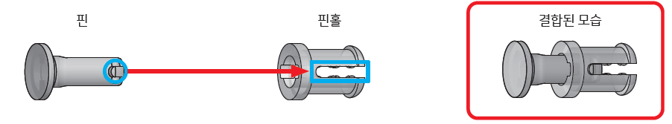  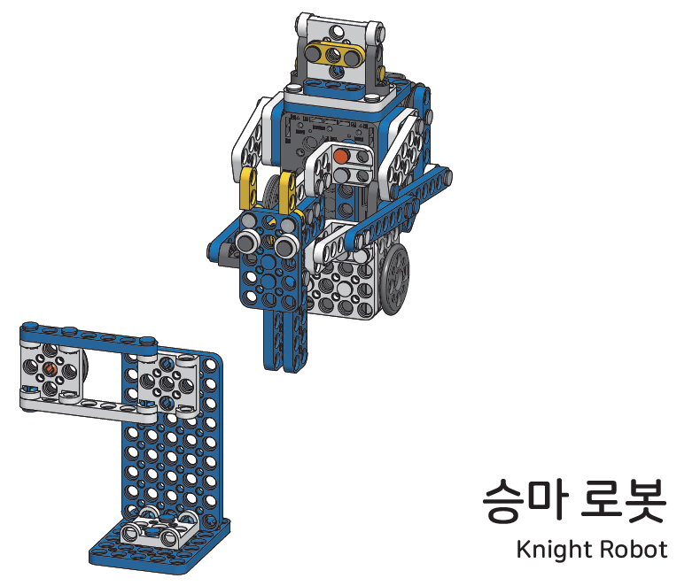 | Sản phẩm robot của HS.

4. Hoạt động 4. Vận dụng (8 phút)
a) Mục tiêu: Vận dụng sáng tạo, nâng cấp tính năng robot và dọn dẹp phòng học.
b) Nội dung: GV đặt yêu cầu cải tiến tối ưu thuật toán hoặc thêm chi tiết trang trí.
c) Sản phẩm: Báo cáo ý tưởng cải tiến mô hình và bộ Kit được sắp xếp ngăn nắp.
d) Tổ chức thực hiện:
HOẠT ĐỘNG CỦA GV – HS | KẾT QUẢ CẦN ĐẠT
+ GV hướng dẫn HS lắp ráp sáng tạo thêm cho robot.  + HS tiến hành lắp ráp, sáng tạo dựa trên những gợi ý của GV và những mảnh ghép còn trong hộp.  5. Tự học (Let’s move)  - Mục tiêu: Vận hành được robot đã lắp.  - Nội dung: HS vận hành robot vừa lắp, chơi với robot.  + GV tổ chức cho HS chơi với robot sau khi lắp xong.  + HS tự chơi với robot.  6. Tự kiểm tra (Let’s check)  - Mục tiêu: HS tháo được chốt, sắp xếp ngăn nắp các mảnh ghép vào trong hộp.  - Nội dung: HS tháo chốt, sắp xếp các mảnh ghép.  + GV cho HS tháo chốt.  + HS tiến hành tháo robot, sắp xếp ngăn nắp các mảnh ghép vào trong hộp, dọn dẹp bàn ghế quanh vị trí ngồi. | Sản phẩm robot sáng tạo của HS.

RÚT KINH NGHIỆM SAU BÀI DẠY:
...........................................................................................................................
...........................................................................................................................

DUYỆT CỦA BGH | DUYỆT CỦA TỔ CM | NGƯỜI SOẠN
(Ký, ghi rõ họ tên) | (Ký, ghi rõ họ tên) | (Ký, ghi rõ họ tên)
 |  | Đậu Đình Nguyên

